MĀCĪBU SEMINĀRS PAR UZŅĒMĒJDARBĪBAS POTENCIĀLU LAUKOS UN
8. LATVIJAS KOPIENU SPĒLES
Līgatnes kultūras nams, Spriņģu iela 4, Līgatne
2016. gada 9. un 10. septembris

SEMINĀRA NORISE
PIEKDIENA, 9. septembris

9.30 līdz 10.00 Reģistrācija un rīta kafija

10.00-10.15 SeminĀra „Uzņēmējdarbības potenciāls laukos” atklāšana
Līgatnes novada domes priekšsēdētājs Ainārs Šteins,
Biedrības „Latvijas Lauku forums” izpilddirektore Anita Seļicka
Latvijas Lauku konsultāciju un izglītības centrs

10.15-12.30 Pirmā sesija. Iespējas un alternatīvas uzņēmējdarbībai laukos
Dace Ziediņa, Vides aizsardzības un reģionālās attīstības ministrijas reģionālās politikas departamenta reģionālās ekonomikas nodaļas vadītāja
Jevgēnija Butņicka, Vides aizsardzības un reģionālās attīstības ministrijas reģionālās politikas departamenta reģionālās attīstības plānošanas nodaļas vadītāja
Ekonomikas ministrija, Mazo un vidējo uzņēmumu atbalsta nodaļa (tiks precizēts)
Agrita Vagoliņa, Altum, Rīgas reģionālā centra vadītāja
Rafiks Misirovs, Labklājības ministrija, Darba tirgus politikas departamenta ESF projekta "Atbalsts sociālajai uzņēmējdarbībai" vecākais eksperts
Zemkopības ministrija, Lauku atbalsta dienests (tiks precizēts)
Moderatori – Āris Ādlers un Anita Seļicka, Latvijas Lauku forums

12.30-13.30 Pusdienas Līgatnes novada vidusskolā

13.30-14.15 tematiskās darba grupas
A) Uzņēmējdarbības vides uzlabošana (Lauma Priedīte, Valsts Administrācijas skola)
B) Jaunieši uzņēmējdarbībā (Baiba Gulbe, Latvijas Lauku konsultāciju un izglītības centrs)
C) Kad uzņēmējdarbībā nauda nav galvenais- solidaritātes ekonomika - sociālā uzņēmējdarbība kopienā (Lauma Ziemeļniece, Biedrība „Zaļā brīvība”)
D) Atbalsts uzņēmējdarbībai LEADER programmā (Lauku atbalsta dienesta Ziemeļvidzemes reģionālā lauksaimniecības pārvalde un Latvijas Lauku forums – tiks precizēts)

14.15-15.00 Otrā sesija un ekspertu panelis.
Praktiskās iespējas uzņēmējdarbības attīstībai laukos, atziņas no tematiskajām darba grupām un diskusija
Moderatori – Āris Ādlers un Anita Seļicka, Latvijas Lauku forums
______________________________________________________________

15.00-16.30 Kooperatīvo krājaizdevu sabiedrību rokasgrāmatas prezentācija.
Krājaizdevu Apvienības valdes priekšsēdētājs Rihards Strenga
16.30-17.00 Kafijas pauze
17.00-17.30 Latvijas Lauku eksporta klubu mērķi, iespējas un problēmjautājumi
LLKC Lauku attīstības nodaļas vadītāja Elīna Ozola

17.30-18.00 Noslēguma diskusija par uzņēmējdarbības iespējām laukos un kopsavilkums

Turpinājums nākamajā lapā

Tālākizglītības nodaļas rīkotais informatīvais seminārs
Latvijas Lauku konsultāciju un izglītības centrs

Tēma: Par LEADER pieejas pasākumu īstenošanu
Apakštēma: Esošās uzņēmējdarbības atbalsta iniciatīvas
Programma / Lektoru uzskaites lapa
Norises vieta: Līgatnes kultūras nams, Spriņģu iela 4, Līgatne
Datums: 09.09.2016.
Gr. nr. 2LLKC-S
Laiks | Stundu skaits | Saturs | Lektors
15:00-16:30 | 1,5 | Kooperatīvo krājaizdevu sabiedrību rokasgrāmatas prezentācija. Kooperatīvo krājaizdevu sabiedrību nākotne un attīstības vīzija nākamajiem 25 gadiem | Krājaizdevu Apvienības valdes priekšsēdētājs Rihards Strenga
16:30-17:00 | Kafijas pauze
17:00-17:30 | 0,5 | Latvijas Lauku eksporta klubu mērķi, iespējas un problēmjautājumi | LLKC Lauku attīstības nodaļas vadītāja Elīna Ozola
Kopā st. | 2

Tālākizglītības nodaļas speciāliste: Alise Raupe

Tālākizglītības nodaļas vadītājs: Andis Kursītis

Turpinājums nākamajā lapā

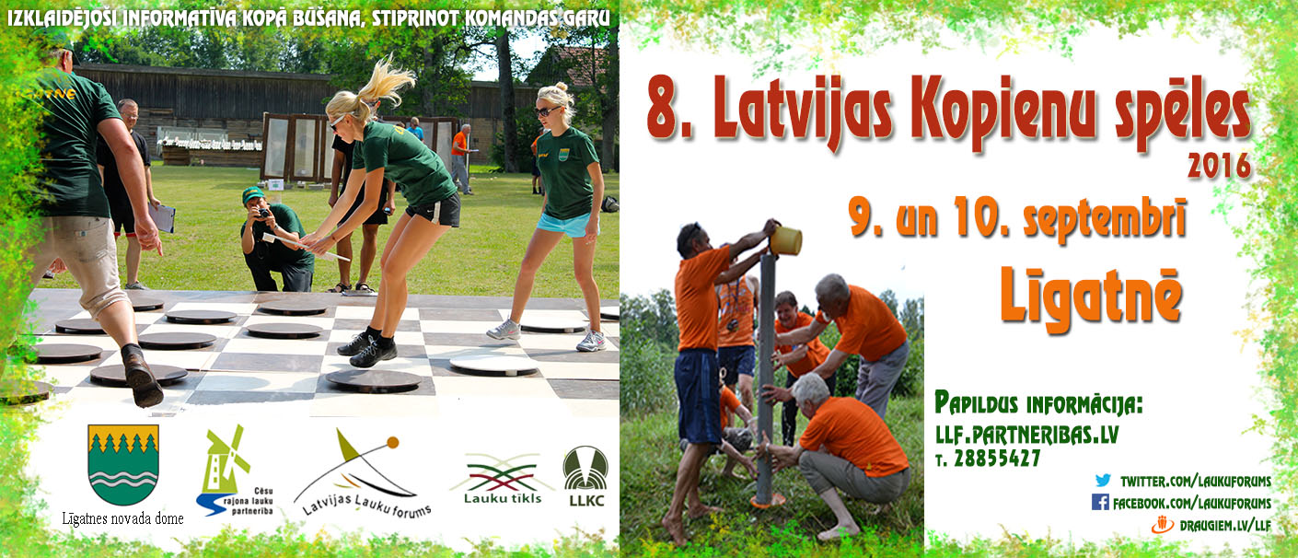

KOPIENU SPĒĻU NORISE:

PIEKDIENA, 9. septembris

No 18.00 Reģistrācija un 8. Kopienu spēļu dalībnieku ierašanās, iekārtošanās nakšņošanai

19.00-19.30 Vakariņu zupa

No 19.30 Vakara programma ar pastaigām pa Līgatnes takām un pārsteigumu

No 21.30 Muzicēšana pie ugunskura

Nakšņošana - teltīs, sporta zālē/skolā (alternatīvas viesu mājā vai Rehabilitācijas centrā pēc pašu dalībnieku vēlmes)
________________

SESTDIENA, 10. septembris

9.00-10.00 Reģistrācija un brokastis

10.00-10.30 Kopienu spēļu atklāšana un iepazīšanās ar komandām
3. Lauku kopienu parlamenta norises vietas paziņošana

10.30-16.00 Kopienu spēļu norise dažādās disciplīnās

12.30-13.30 Pusdienas Līgatnes novada vidusskolā komandai ērtākajā brīdī minētajā laika posmā

16.00-16.30 Visu dalībnieku kopīgā aktivitāte

16.30-17.00 Apbalvošanas ceremonija

No 17.00 Pikniks dalībniekiem un iespēja turpināt Līgatnes un tās apkārtnes izzināšanu atlikušajā laikā nedēļas nogalē.

Vairāk informācijas un reģistrēšanās kopienu spēlēm ŠEIT: http://llf.partneribas.lv/archives/3142

Kontaktinformācija:
Anita Seļicka, Latvijas Lauku forums,
laukuforums@gmail.com
t. 28855427

